Validando Sprint 4
“Flora”
[Flora]
Fecha:[10/10/2026]

Tabla de contenido

Contenido
Datos del documento 3
Planilla product backlog con registro de avances día a día y validación del product owner. 4
Gráfico de avance del sprint 1. 4
Pila del producto actualizada. 4

Datos del documento

Histórico de Revisiones
Versión | Fecha | Descripción/cambio | autor
1.0 | 10/10/2026 | Registro preliminar de avances y levantamiento funcional de las Historias de Usuario en el Product Backlog | Alberto maulen
2.0 | 10/10/2026 | Consolidación de la plantilla normativa del Product Backlog e integración de metadatos faltantes . | Diego daile
2.5 | 10/10/2026 | Asignación de Puntos de Historia (PH) y mapeo inicial de dependencias para la totalidad del backlog (Sprint 4) | Jose delgado
3.0 | 10/10/2026 | Reestructuración y acotación exclusiva de la Pila del Producto correspondiente al Sprint 4 | Jose Delgado

Información del Proyecto
Organización | Duoc UC. Escuela de Informática y Telecomunicaciones
Sección | 004 D
Proyecto (Nombre) | Flora
Fecha de Inicio | 22/09/2026
Fecha de Término | 10/10/2026
Patrocinador principal | Viveros en melipilla Jardin las acacias
Docente | Juan hernandez

Integrantes
Rut | Nombre | Correo
21.378.888-4 | Jose delgado | jos.delgado@duocuc.cl
21.824.048-8 | Alberto Jesus Maulen Loyola | al.maulen@duocuc.c
21.743.504-8 | Diego Daile Alvarez | di.daile@duocuc.cl

Planilla product backlog con registro de avances día a día y validación del product owner.

Historia | Tarea | Horas estimadas |  | Horas realizadas por día |  |  |  |  |  | Estado
Historia | Tarea | Horas estimadas | Responsable | 1 | 2 | 3 | 4 | 5 | Total | (A/R)
HU-FLOR-013 | H13-T1: Modelado e inicialización del esquema de base de datos relacional local SQLite (expo-sqlite) en la app. | 6 hrs | Alberto Maulén | 3 | 3 | 0 | 0 | 0 | 6 hrs | A
HU-FLOR-013 | H13-T2: Desarrollo de la cola de sincronización transaccional (Sync Queue) para reconexión automática a Internet. | 6 hrs | Diego Daile | 2 | 4 | 0 | 0 | 0 | 6 hrs | A
HU-FLOR-013 | H13-T3: Pruebas de consistencia e integridad de datos operando en modo totalmente fuera de línea (Offline). | 4 hrs | Jose Delgado | 1 | 3 | 0 | 0 | 0 | 4 hrs | A
HU-FLOR-014 | H14-T1: Desarrollo de la interfaz gráfica de galería visual y fichas del catálogo de especímenes en React Native. | 5 hrs | Alberto Maulén | 0 | 2 | 3 | 0 | 0 | 5 hrs | A
HU-FLOR-014 | H14-T2: Integración con endpoints REST de historial de riegos y línea de tiempo de evolución del espécimen. | 4 hrs | Diego Daile | 0 | 2 | 2 | 0 | 0 | 4 hrs | A
HU-FLOR-014 | H14-T3: Pruebas UI/UX de rendimiento y renderizado fluido de tarjetas fotográficas de plantas. | 3 hrs | Jose Delgado | 0 | 1 | 2 | 0 | 0 | 3 hrs | A
HU-FLOR-015 | H15-T1: Configuración del módulo local y remoto de notificaciones push en React Native mediante expo-notifications. | 5 hrs | Alberto Maulén | 0 | 0 | 2 | 3 | 0 | 5 hrs | A
HU-FLOR-015 | H15-T2: Programación del despachador backend de alertas de riego vinculadas al calendario adaptativo. | 5 hrs | Diego Daile | 0 | 0 | 2 | 3 | 0 | 5 hrs | A
HU-FLOR-015 | H15-T3: Pruebas de recepción de alertas nativas en segundo plano y con la aplicación móvil cerrada. | 4 hrs | Jose Delgado | 0 | 0 | 1 | 1 | 2 | 4 hrs | A
HU-FLOR-013 | H13-T1: Modelado e inicialización del esquema de base de datos relacional local SQLite (expo-sqlite) en la app. | 6 hrs | Alberto Maulén | 3 | 3 | 0 | 0 | 0 | 6 hrs | A

Gráfico de avance del sprint 4.
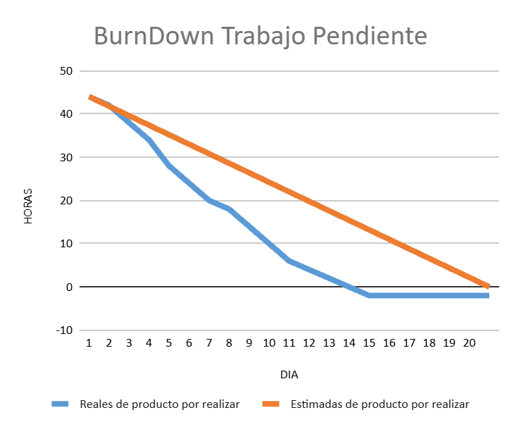

Pila del producto actualizada.
ID | Historia de Usuario | Estimación | Prioridad
HU-FLOR-013 | Caché Local SQLite Offline:  Como un usuario móvil, necesito consultar mis tareas de riego y registrar acciones sin Internet, con la finalidad de mantener la operatividad y sincronizar datos al recuperar señal. | 5 PH | Alta
HU-FLOR-014 | Catálogo e Historial Vegetal:  Como un usuario coleccionista, necesito acceder a un catálogo visual con el historial de mis especímenes, con la finalidad de monitorear su evolución y estado de salud en el tiempo. | 3 PH | Media
HU-FLOR-015 | Notificaciones Push Riego:  Como un usuario con agenda ocupada, necesito recibir alertas push en mi dispositivo, con la finalidad de recordar el momento exacto de riego y evitar la deshidratación de mis plantas. | 4 PH | Media

